**rating的种类和数量之间的柱状图（处理前）**

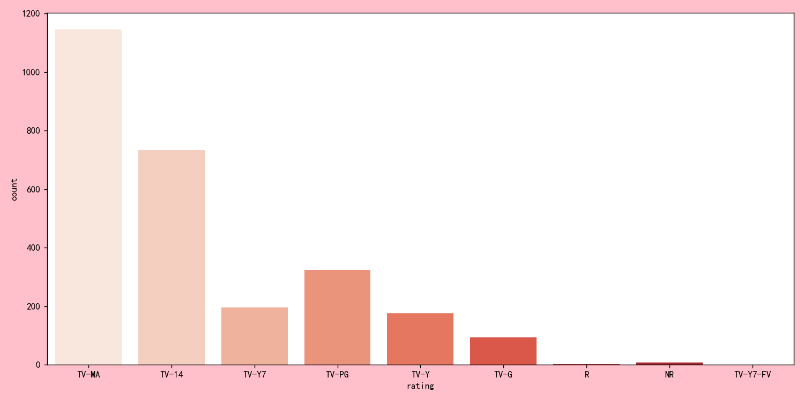

**处理后**

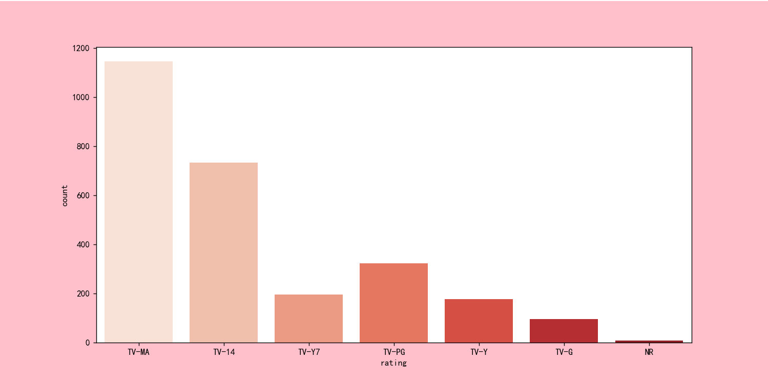

结论：1.TV-MA是最多的，其次是TV-14和TV-PG，这说明大多数电视节目还是为了比较成熟的观众准备的；2.R这一列和TV-Y7-FV是不应该存在的列。3.最少的是TV-G，其次是TV-Y和TV-Y7，这些都是为年龄比较小的准备的电视节目

**不同TV登陆Netflix的时间信息**

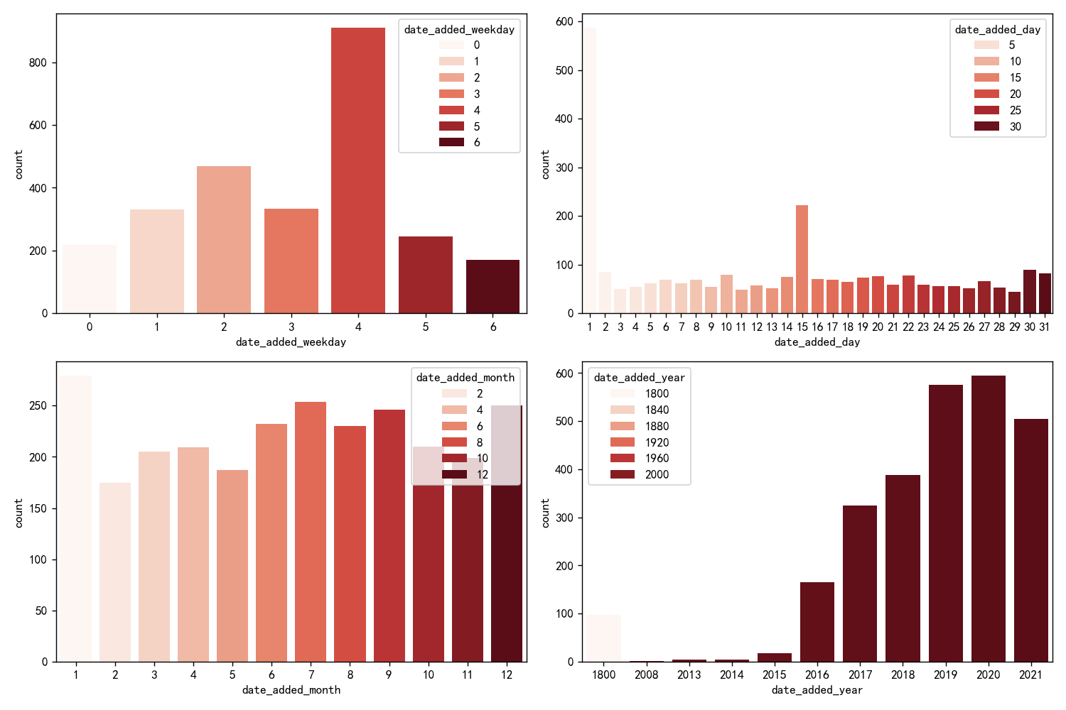

结论：1.周五加进来的电视节目是最多的。2.周一和周末加进来的电视节目较少。  
3.大部分电视节目都在每个月的1号或15号加入4.从加入月份来看，比较平均，但是下半年会更多一点。

**不同国家登陆Netflix的数量**

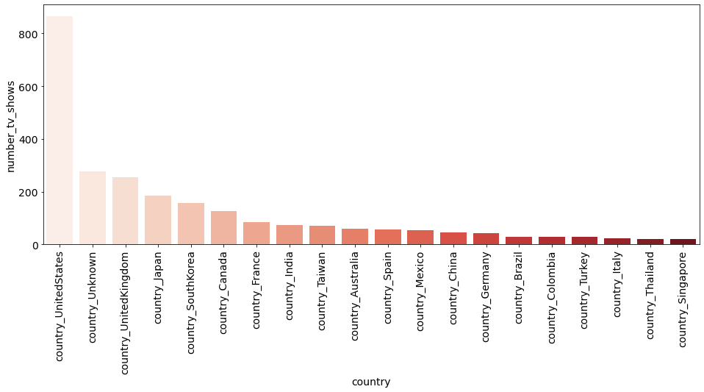

结论：1.美国最多2.unknown也非常多，可以移除此列

这张图表示的是不同电视节目含有不同类别的数量情况

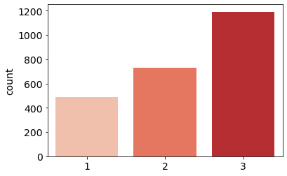

结论：1.一个电视节目至少被列入一个类别。Netflix上大约一半的电视节目被分为三类。

首季发行到 Netflix 上架的间隔年数

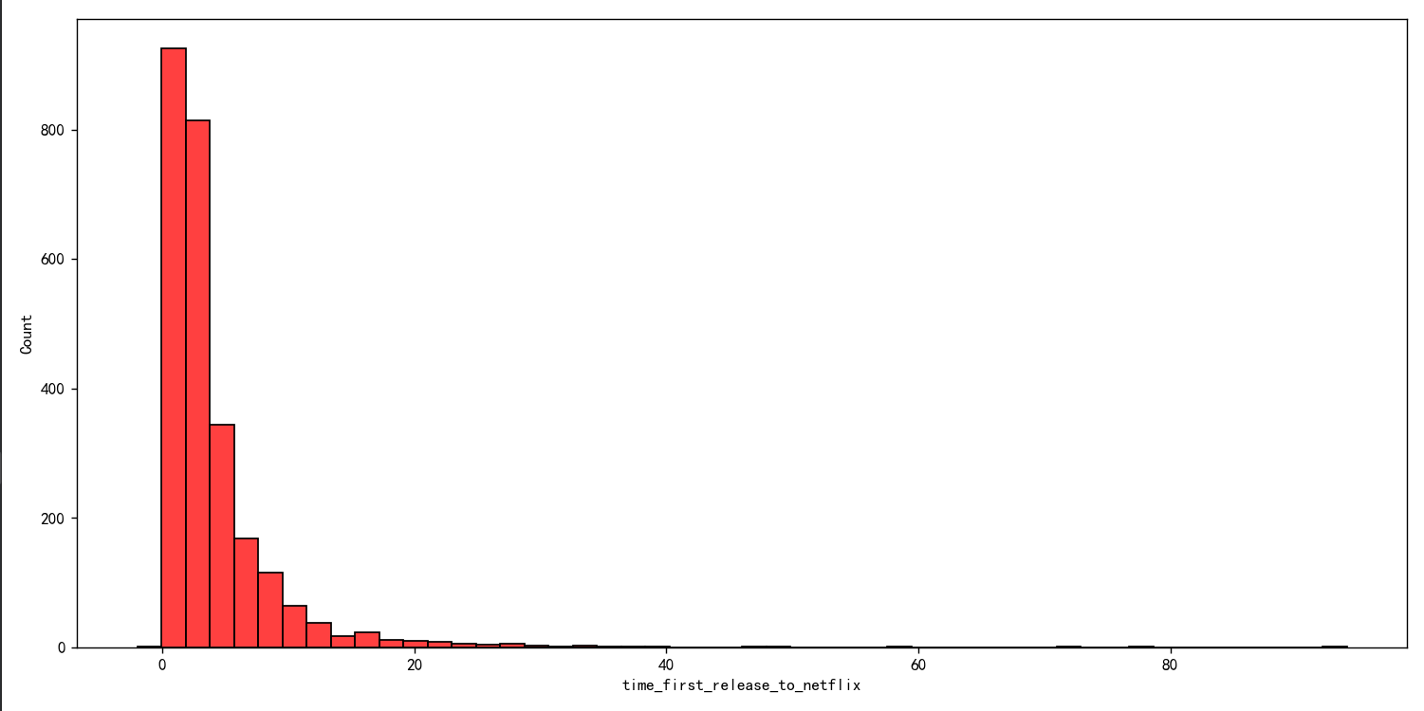

结论：大部分电视节目在上映后很快就添加到了Netflix

季度分析

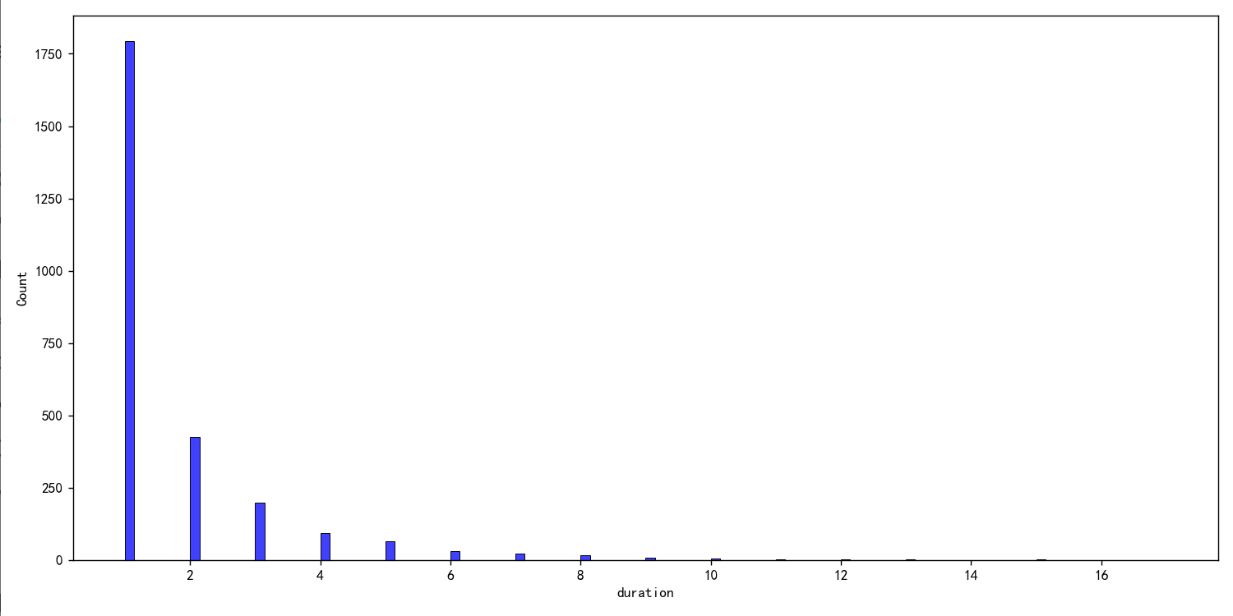

结论：大部分电视剧只有一季，越多季的越少

不同电视剧分类在不同国家的数量

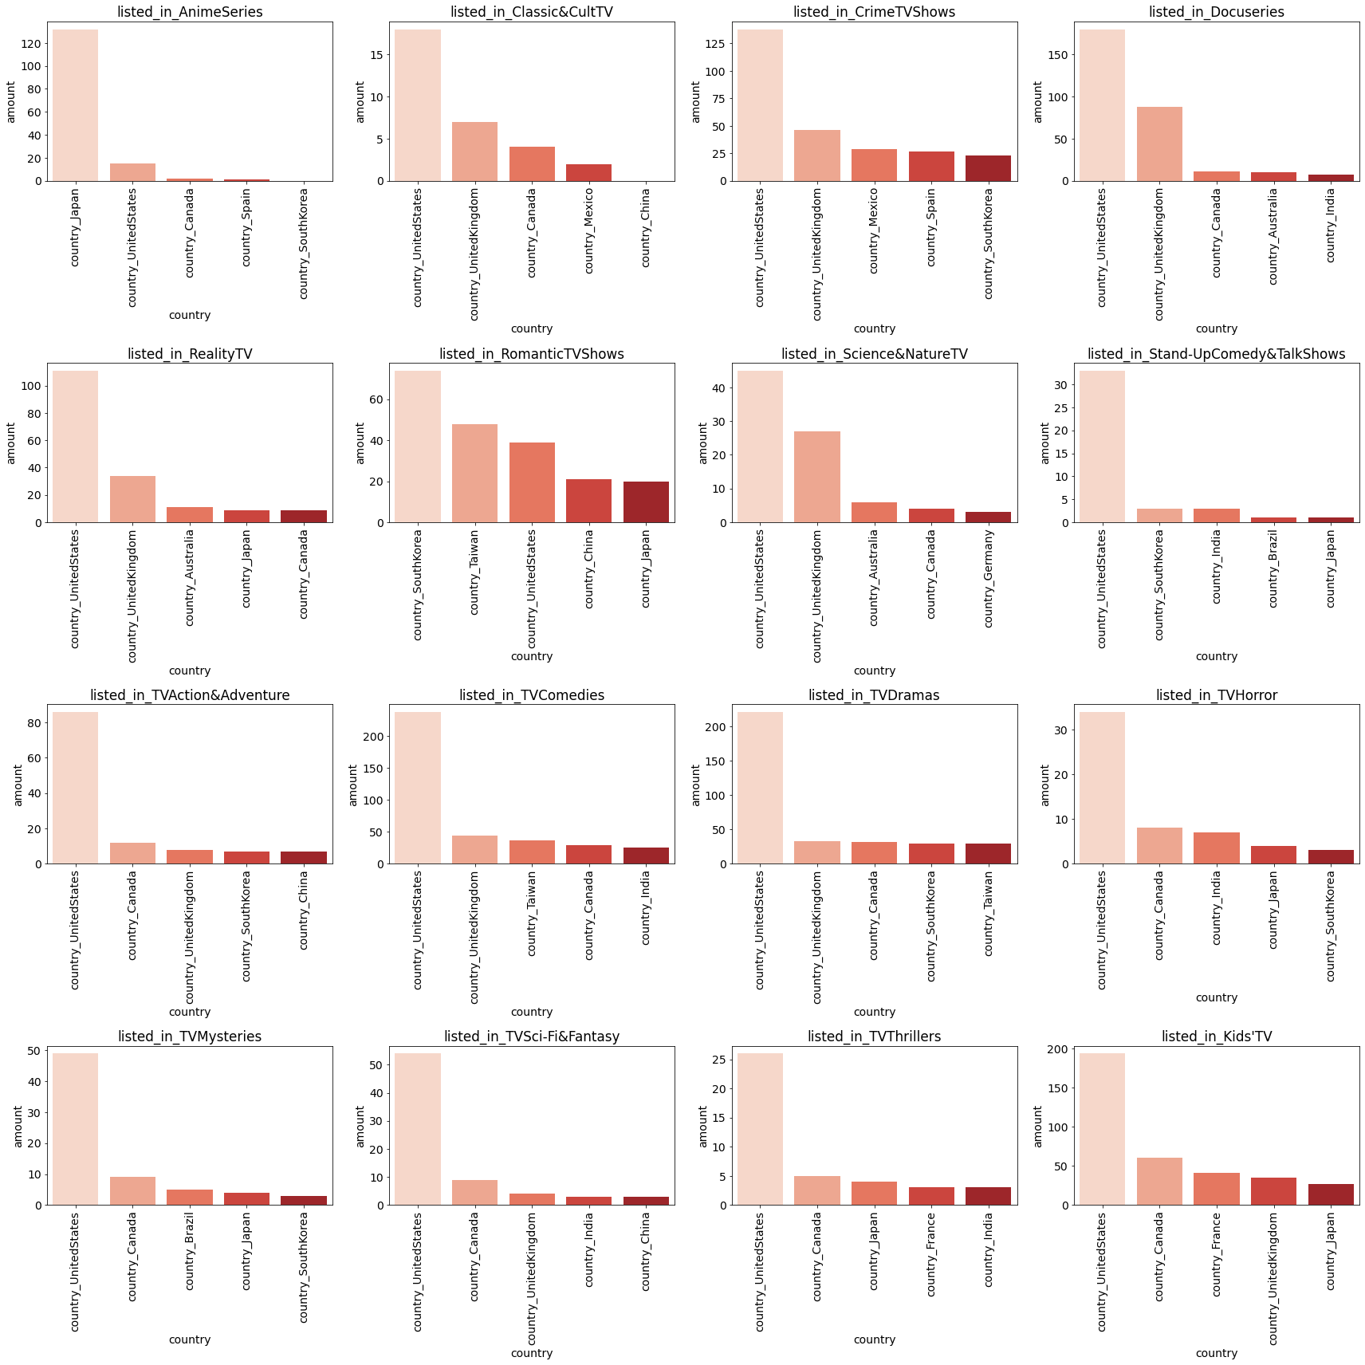

结论：1.日本有最多的动漫节目。2.爱情片在亚洲地区更多